**МІНІСТЕРСТВО ОСВІТИ І НАУКИ УКРАЇНИ**

**ДЗ «ЛУГАНСЬКИЙ НАЦІОНАЛЬНИЙ УНІВЕРСИТЕТ**

**ІМЕНІ ТАРАСА ШЕВЧЕНКА»**

|  |  |  |
| --- | --- | --- |
| Факультет (інститут) | **Навчально-науковий інститут математики та інформаційних технологій** | |
| *(повна назва)* | |
| Кафедра | **Інформаційних технологій та систем** | |
| *(повна назва)* | |
| Галузь знань | **12 Інформаційні технології** | |
| *(код, назва)* | |
| Напрям підготовки (спеціальність) | | **121 “Інженерія програмного забезпечення”** |
| *(код, назва)* |

|  |  |  |
| --- | --- | --- |
| **ЛАБОРАТОРНА РОБОТА** | | |
| з дисципліни | | **«Архітектура та проектування програмного забезпечення»** |
|  | | *(назва дисципліни)* |
| на тему | **Система контролю версій Git. Основи роботи** | |
|  |  | |
|  |  | |
|  | *(назва теми)* | |

|  |  |  |  |  |  |  |
| --- | --- | --- | --- | --- | --- | --- |
| **Студент** |  | 21 |  | Лисенко Д.О. |  |  |
|  |  | *(шифр групи)* |  | *(прізвище, ім’я, по батькові)* |  | *(підпис)* |
|  |  |  |  |  |  |  |
|  |  |  |  | *(дата)* |  |  |
| **Керівник** |  |  |  | Переяславська С О. |  |  |
|  |  | *(вчена ступінь та звання)* |  | *(прізвище, ім’я, по батькові)* |  |  |

|  |  |  |  |
| --- | --- | --- | --- |
|  | Робота здана з оцінкою _____ | | |
|  |  |  |
| *(підпис керівника) (ініціали, прізвище)* | | |
| “___”_____________2025р. | | |

Миргород – 2025

**Мета роботи:** Вивчити на практиці поняття і компоненти систем контролю версій (СКВ), порядок і прийоми роботи з ними. Освоїти спеціалізоване ПО і поширені сервіси для роботи з розподіленою СКВ Git.

**Хід роботи**

Створив файл hello.html у теці з іменем hello. Через редактор додав текст “Hello, World!”, після чого запустив його на виконання.

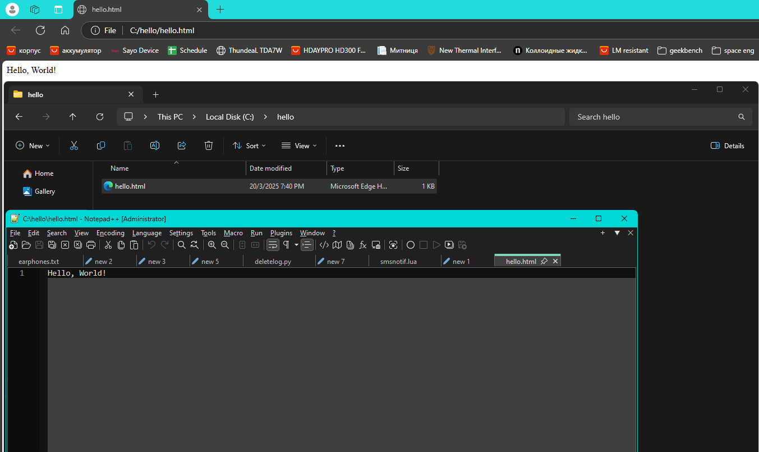

Встановлюю систему контролю версій завантаживши Git.

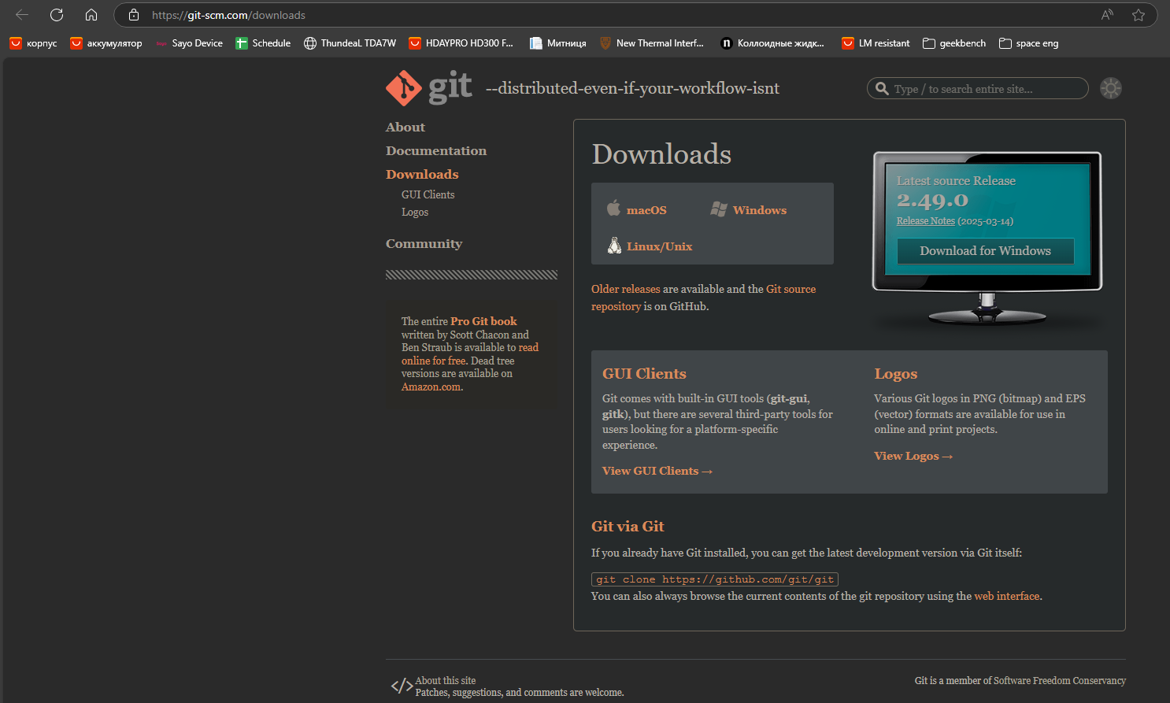

Перейшов в консолі в створену папку. Налаштував Git, вказавши ім'я та e-mail розробника для підпису commit-ів. Встановив параметри установки закінчення рядків. Створив git репозиторій з цього каталогу, виконавши команду ініціалізації.

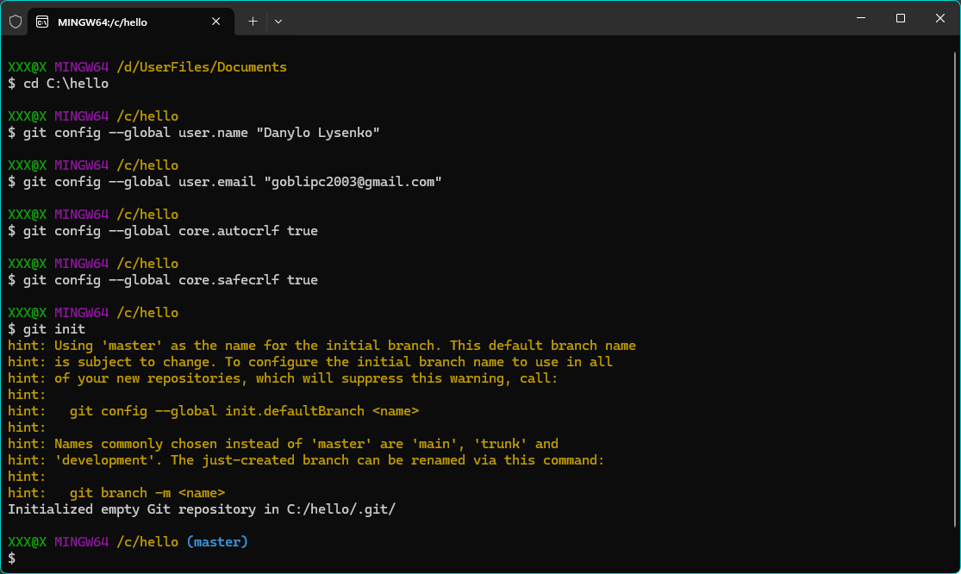

Перевірив поточний стан сховища. Команда перевірки стану повідомила, що коммітов нічого. Це означає, що в репозиторії зберігається поточний стан робочого каталогу, і немає ніяких змін, які очікують запису.

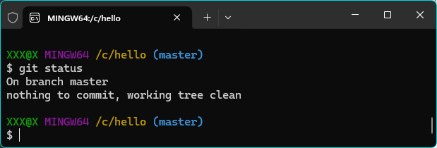

Змінив вміст файлу hello.html на "<H1>Hello, World! </ H1>"

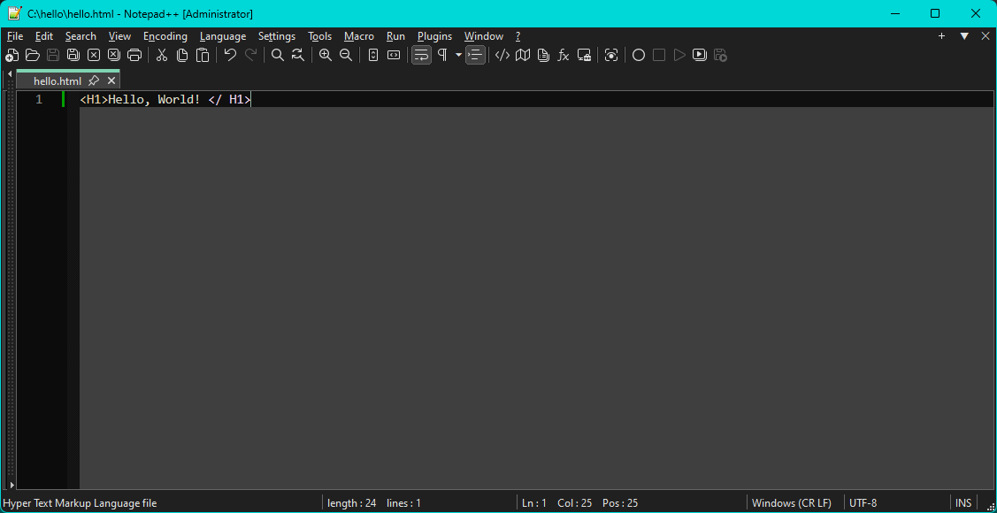

Перевірив стан робочого каталогу. Проіндексував зміни. Знову перевірив стан.  
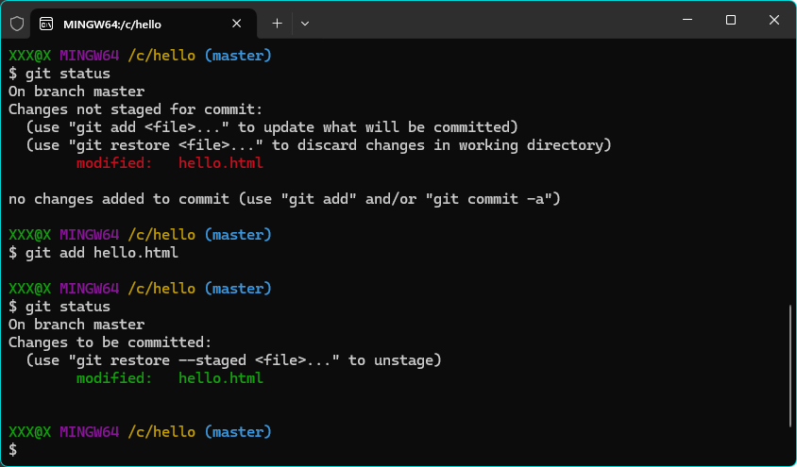

Записав зміни в комміт.

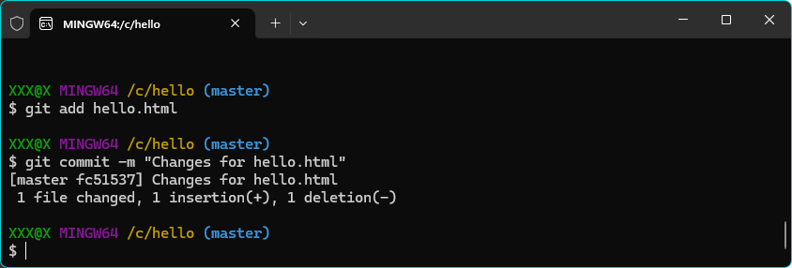

**Самостійне завдання 1**

Змінив файл hello.html відповідно до зображення.

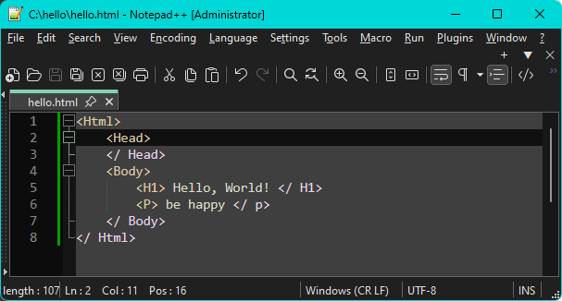

Перевірив статус, додав зміни та повторно перевірив статус, потім отримав список проведених змін.  
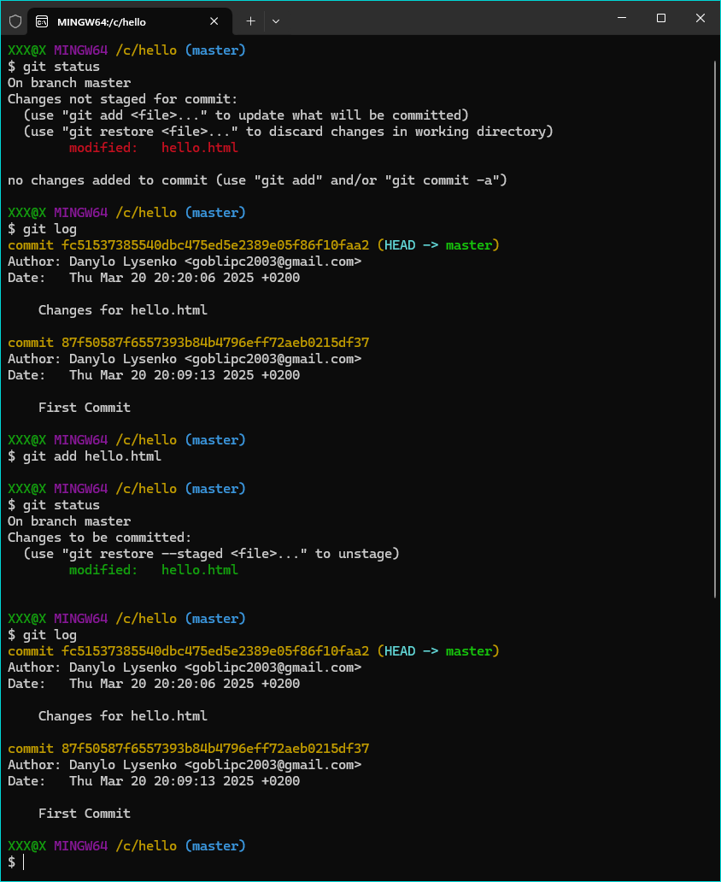

**Самостійне завдання 2**

Створив аккаунт та новий репозиторій з іменем hello.

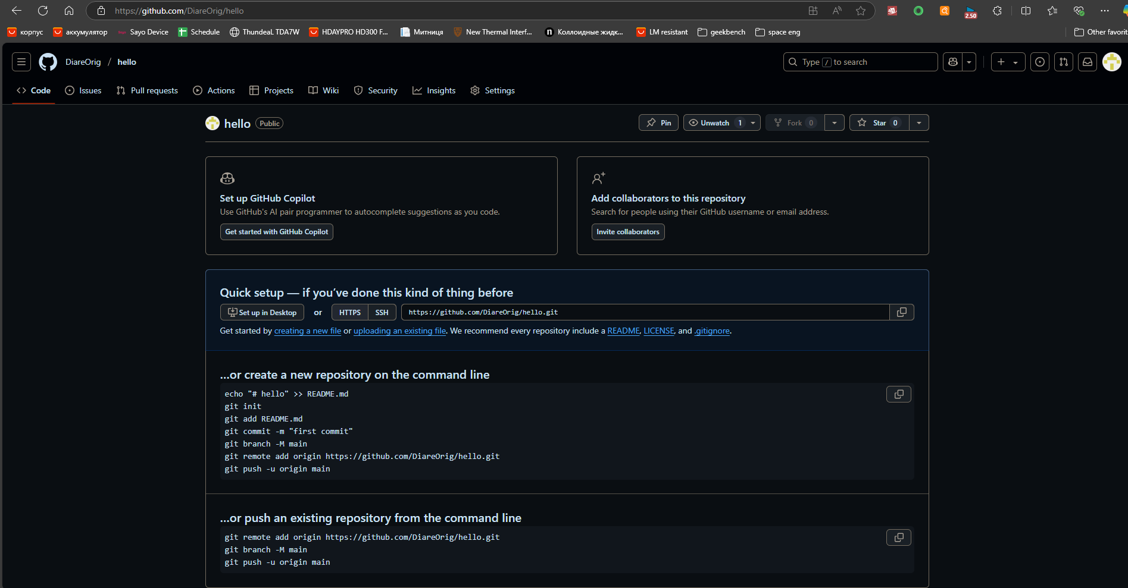

Додав віддалений репозиторій та переніс вміст з локального сховища на віддалений.

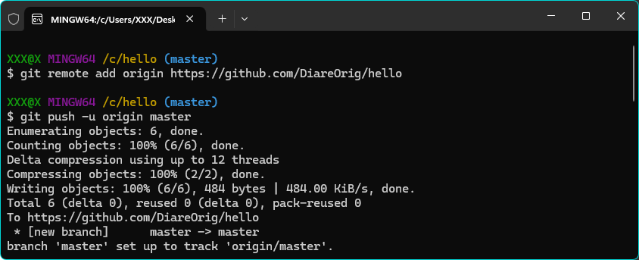

Створив теку, перейшов до неї та клонував туди репозиторій.

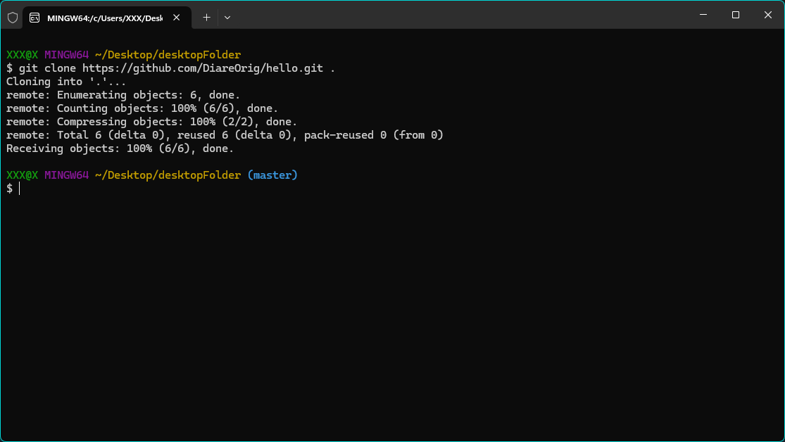

**Самостійне завдання 3**

Оформив звіт, переніс його в папку локального сховища, а потім перемістив вміст локального сховища на віддалений.

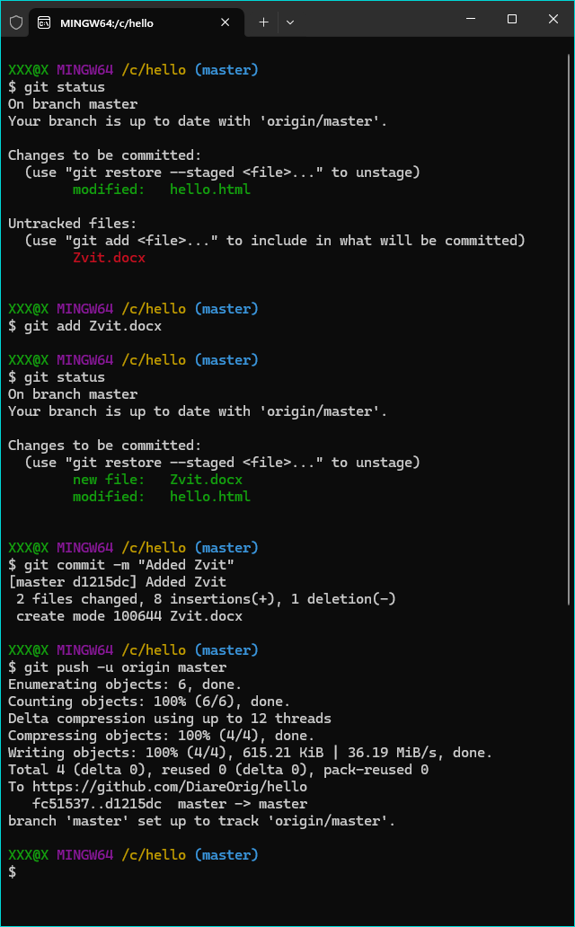

**Висновок:** Вивчив на практиці поняття і компоненти систем контролю версій (СКВ), порядок і прийоми роботи з ними. Освоїв спеціалізоване ПО і поширені сервіси для роботи з розподіленою СКВ Git.